Семенова Ю. В .
16 ноября 2021
1.Выполнять комплекс на развитие силы:
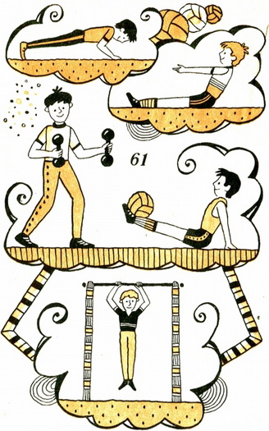

2.Просмотр «Осторожно, тонкий лед»:
Ссылка https://youtu.be/swG0Jh19wog

18.11.2021
1. Составить комплекс упражнений утренней гимнастики.

20.11.2021.
1.Рисунок «Мама,папа, я – спортивная семья».
2.«Береги здоровье с молоду!»
https://resh.edu.ru/subject/lesson/4595/

